**Упрощение выражений**

1) Упростите выражение (b-6)^2-2b(-3b-6).

|  |  |  |  |  |  |  |  |  |  |  |  |
| --- | --- | --- | --- | --- | --- | --- | --- | --- | --- | --- | --- |
| **1.** | 7b^2+36 |  | **2.** | 7b^2-3b+36 |  | **3.** | 7b^2-7b+36 |  | **4.** | 7b^2+7b+36 |  |

2) В выражении -6x^2+15xyвынесли за скобки множитель 3x. В каком случае преобразование выполнено верно?

|  |  |  |  |  |  |  |  |  |  |  |  |
| --- | --- | --- | --- | --- | --- | --- | --- | --- | --- | --- | --- |
| **1.** | 3x(-2x-5y) |  | **2.** | 3x(-2x+5y) |  | **3.** | 3x(2x-5y) |  | **4.** | 3x(2x+5y) |  |

3) Какой из следующих квадратных трехчленов нельзя разложить на множители?

|  |  |  |  |  |  |  |  |  |  |  |  |
| --- | --- | --- | --- | --- | --- | --- | --- | --- | --- | --- | --- |
| **1.** | x^2+3x-10 |  | **2.** | x^2-49 |  | **3.** | x^2+10x+29 |  | **4.** | x^2+2x-8 |  |

4) Сократите дробь -\frac{7ab}{ab -3a^2}.

|  |  |  |  |  |  |  |  |  |  |  |  |
| --- | --- | --- | --- | --- | --- | --- | --- | --- | --- | --- | --- |
| **1.** | -\frac{7}{a} |  | **2.** | -\frac{7}{1 -3a} |  | **3.** | -\frac{7a}{b -3a} |  | **4.** | -\frac{7b}{b -3a} |  |

5) Укажите выражение, тождественно равное дроби \frac{3a+3x}{4b+5y}.

|  |  |  |  |  |  |  |  |  |  |  |  |
| --- | --- | --- | --- | --- | --- | --- | --- | --- | --- | --- | --- |
| **1.** | \frac{3a-3x}{5y-4b} |  | **2.** | \frac{-3x-3a}{-4b-5y} |  | **3.** | -\frac{3x-3a}{5y+4b} |  | **4.** | \frac{3x+3a}{5y-4b} |  |

6) Укажите выражение, тождественно равное дроби \frac{a-3x}{2b-5y}.

|  |  |  |  |  |  |  |  |  |  |  |  |
| --- | --- | --- | --- | --- | --- | --- | --- | --- | --- | --- | --- |
| **1.** | \frac{3x-a}{-2b+5y} |  | **2.** | -\frac{-3x-a}{-5y+2b} |  | **3.** | \frac{x-3a}{-5y-2b} |  | **4.** | \frac{a+3x}{-5y-2b} |  |

7) Упростите выражение (b 
-5)^2-2b(7b -5).

8) Преобразуйте в многочлен выражение -8c(2c+2)-(-8+c)^2.

9) Упростите выражение 70a -5(a 
+7)^2.

10) Найдите второй двучлен в разложении на множители квадратного трехчлена: 3x^2 
+15x+12=3(x +4)(...).

11) Найдите второй двучлен в разложении на множители квадратного трехчлена: 8x^2 
+8x-160=8(x +5)(...).

12) Выполните деление \frac{a}{ab
 -8b^2}:\frac{8a^2}{a^2-16ab+64b^2}.

13) Сократите дробь \frac{b^2 
+6b}{b^2-36}.

14) Выполните умножение \frac{25a^2-b^2}{4a^2}\cdot\frac{a}{40a-8b}.

15) Выполните умножение \frac{3a}{a^2-36b^2}\cdot(ab -6b^2).

16) Найдите разность \frac{1}{7x}-\frac{2x+y}{7xy}.

17) Найдите разность \frac{1}{2x}-\frac{-6x+y}{2xy}.

18) Найдите разность \frac{18x^2}{3x+4}-6x.

19) Упростите выражение \frac{5}{a}-\frac{7a^2+5b^2}{ab} +\frac{7a}{b}.

30)

20) Упростите выражение \frac{6}{a}-\frac{-3a^2+9b^2}{ab} -\frac{3a}{b}.

21) Упростите выражение  
\left(\frac{a}{b}+\frac{9b}{a}+6 \right)\cdot\frac{1}{a+3b}.

22) Упростите выражение  
\left(\frac{16y}{x}-\frac{4x}{y} \right): \left(4x+2y \right).

23) Упростите выражение  
\left(\frac{9y}{x}-\frac{64x}{y} \right): \left(3x-8y \right).

1. Из формулы периметра прямоугольника P=2(a+b) выразите b:

А) b=P-2a б) b=2P-a в) b= г) b =

25) Разложите на множители: 25а – аb2

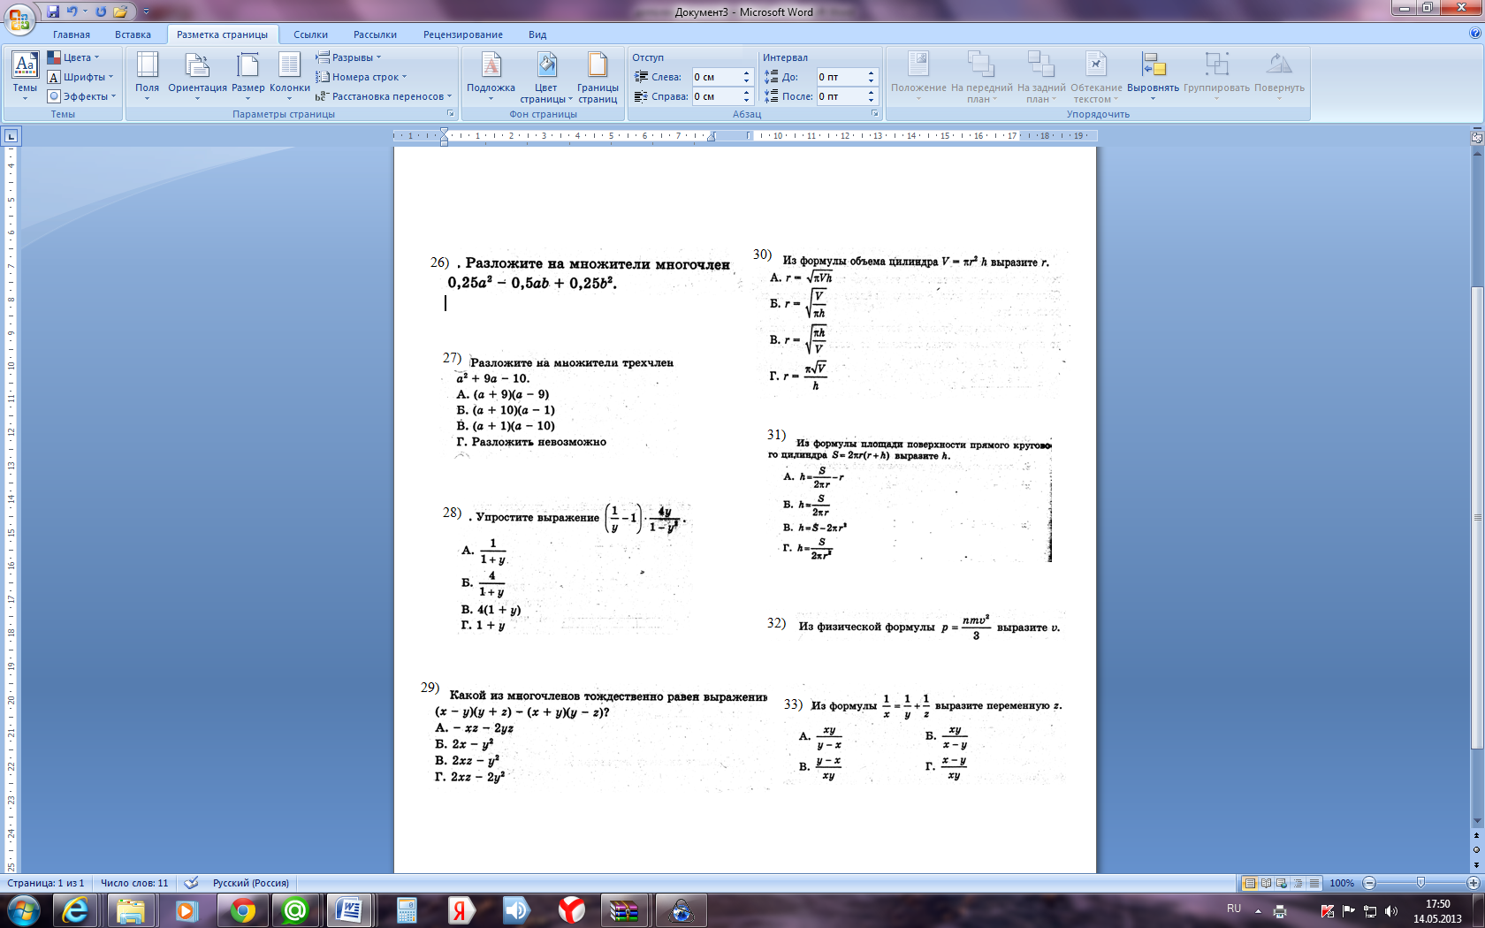

26)